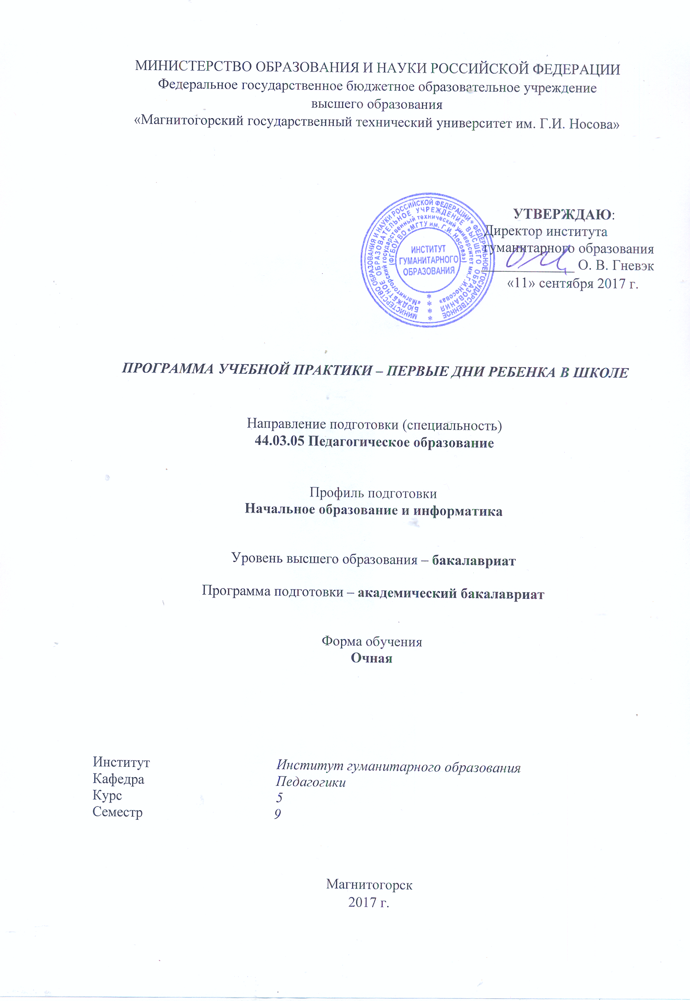

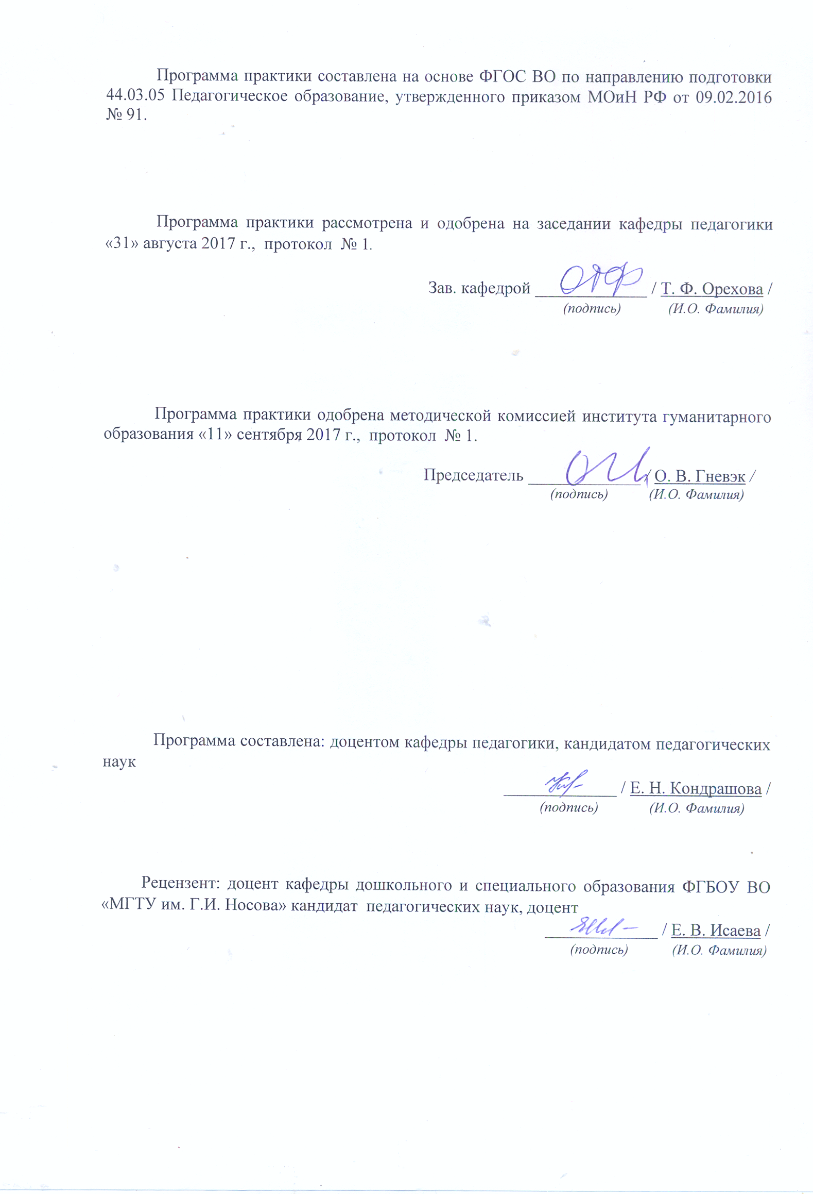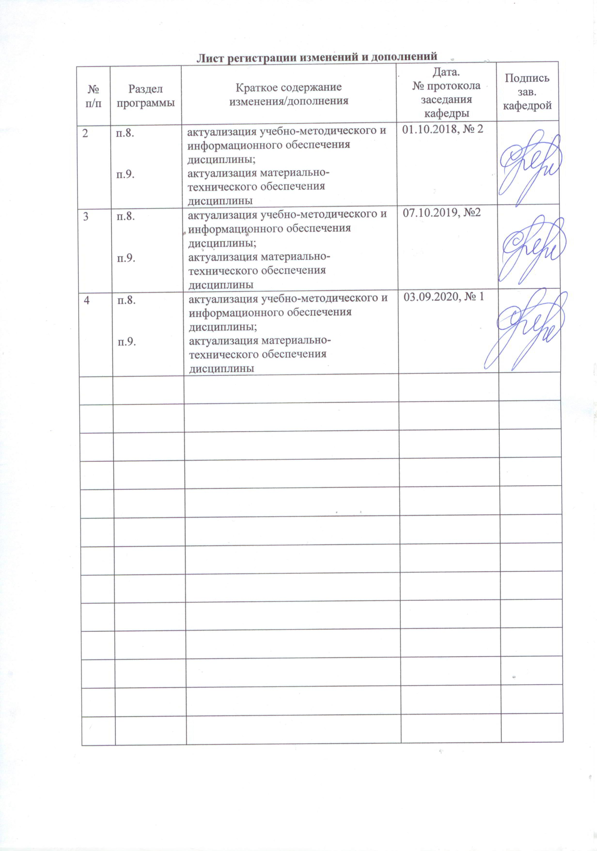

## 1 Цели учебной практики – первые дни ребенка в школе

Целями учебной практики – первые дни ребенка в школе по направлению подготовки 44.03.05 Педагогическое образование являются закрепление и углубление теоретической подготовки студентов, приобретение ими практических навыков и компетенций, а также опыта самостоятельной профессиональной деятельности в работе с первоклассниками в соответствии с нормативными правовыми актами в сфере образования; осознание социальной значимости своей будущей профессии*.*

## 2 Задачи учебной практики – первые дни ребенка в школе

Задачами учебной практики – первые дни ребенка в школе являются:

- знакомство со структуройработы, учебно-материальной базой, методическим оснащением учебно-воспитательного процесса в школе, педагогическим коллективом;

- воспитание профессиональных качеств личности будущего учителя начальных классов: организованность, дисциплинированность, ответственность, доброжелательность.

- приобщение студентов к практической деятельности учителя начальных классов, формирование у них профессиональных умений, необходимых для успешного осуществления учебно-воспитательной работы с учащимися;

- установление связей между теоретическими знаниями, полученными студентами при изучении дисциплин общекультурного, психолого-педагогического и предметного блока, и практикой;

- ознакомление с современным состоянием учебно-воспитательной и оздоровительной работы в школах, с передовым педагогическим опытом;

- оказание помощи учителям в организации педагогического процесса с позиции здоровьетворящего подхода, то есть с позиции сохранения, укрепления здоровья учащихся и учителей;

- общение с учащимися младшего школьного возраста, изучение их возрастных и индивидуальных особенностей; специфики учебно-воспитательной работы с первоклассниками;

- формирование умений наблюдать, анализировать и оценивать эффективность учебно-воспитательной работы с детьми, вести педагогическую документацию;

- выработка творческого исследовательского подхода к педагогической деятельности*.*

## 3 Место учебной практики – первые дни ребенка в школе в структуре образовательной программы

Для прохождения учебной практики – первые дни ребенка в школе необходимы знания, умения и владения, сформированные в результате изучения дисциплин «Педагогика», «Психология», «Психология детства», «Возрастная анатомия, физиология и гигиена», «Профессиональная этика», «Проектная деятельность», «Теоретические основы детской литературы с практикумом по читательской деятельности младших школьников», «Основы ботаники и зоологии для начальной школы», «Теоретические основы предметной области "Обществознание и естествознание" в начальной школе», «Теория обучения детей младшего школьного возраста», «Психологические основы педагогического процесса в начальной школе», «Психологические основы социализации младших школьников», «Теоретические основы преподавания русского языка в начальной школе», «Теоретические основы детской литературы с практикумом по читательской деятельности младших школьников», «Теоретические основы преподавания математики в начальной школе», «Практикум по выразительному чтению детской литературы», «Основы алгоритмизации и программирования», «Методика преподавания русского языка в начальной школе», «Методика обучения младших школьников русскому языку», «Методика преподавания математики в начальной школе», «Методика обучения математике младших школьников», «Методика преподавания предметной области "Обществознание и естествознание" в начальной школе», «Организация здоровьетворящего образования в начальной школе», «Методика преподавания литературного чтения в начальной школе», «Методика обучения младших школьников литературному чтению».

Знания, умения и владения, полученные в процессе прохождении учебной практики – первые дни ребенка в школе*,* будут необходимы для последующего прохождения производственной – практики по получению профессиональных умений и опыта профессиональной деятельности, производственной - преддипломной практики, и более осознанного изучения профессиональных дисциплин «Методика преподавания интегративного курса "Окружающий мир"», «Методика воспитательной работы с младшими школьниками», «Теоретические основы истории отечественной литературы для младших школьников», «Психодиагностика в начальной школе», «Основы музыкально-эстетического воспитания младших школьников с методикой преподавания технологии», «Основы художественно-эстетического воспитания младших школьников с практикумом по технологии», «Основы специальной педагогики для начальной школы».

## 4 Место проведения практики

Учебная практика – первые дни ребенка в школе проводится на базе школьных образовательных учреждений.

Способ проведения учебной практики – первые дни ребенка в школе:стационарная.

Учебная практика – первые дни ребенка в школе осуществляется непрерывно*.*

## 5 Компетенции обучающегося, формируемые в результате прохождения учебной практики – первые дни ребенка в школеи планируемые результаты обучения

В результате прохождения учебной практики – первые дни ребенка в школе у обучающего, должны быть сформированы следующие компетенции:

| Структурный  элемент  компетенции | Планируемые результаты обучения |
| --- | --- |
| **ОК-2 – способностью анализировать основные этапы и закономерности исторического развития для формирования гражданской позиции** | |
| Знать | – систему научных представлений о закономерностях исторического развития человеческого общества в целом,  – об основных этапах и закономерностях исторического развития образования и педагогической мысли;  – факты истории общества, науки, образования для более качественного решения профессиональных задач. |
| Уметь | – использовать исторические знания для организации общественно полезной деятельности, обоснования гражданской позиции в воспитательной работе с обучающимися;  – использовать инструменты исторического анализа, знание фактов истории общества, науки, образования для более качественного решения профессиональных задач, для осуществления общественно полезной деятельности и для воспитания у обучающихся российской гражданской идентичности, патриотизма, уважения к прошлому и настоящему многонационального народа России (в соответствии с требованиями ФГОС ОО). |
| Владеть | – навыком работы со специальной литературой по предметам, различными источниками исторической информации, позволяющей выражать гражданскую позицию, собственную точку зрения для качественного решения профессиональных задач;  – навыком использования исторических знаний для воспитания у обучающихся российской гражданской идентичности, патриотизма, уважения к прошлому и настоящему многонационального народа России;  – опытом социально-ценной деятельностью, демонстрирующей гражданскую позицию и патриотизм. |
| **ОК-7 – способностью использовать базовые правовые знания в различных сферах деятельности** | |
| Знать | – основы теории государства и права, ориентироваться в системе нормативно-правовых актов и правовых норм Российской Федерации;  – содержание основных нормативно-правовых актов. |
| Уметь | – самостоятельно использовать базовые правовые знания в различных сферах деятельности;  – применять правовые знания при анализе и обсуждении проблем различных сфер деятельности. |
| Владеть | – анализом ситуации с точки зрения возможности применения правовых норм и решения проблемы, опираясь на имеющиеся базовые правовые знания;  – навыком соблюдения в собственной педагогической и исследовательской деятельности правовых норм, связанные с информационной безопасностью и с защитой интеллектуальной собственности. |
| **ОПК-1 – готовностью сознавать социальную значимость своей будущей профессии, обладать мотивацией к осуществлению профессиональной деятельности** | |
| Знать | – о социальных функциях образования и социальной значимости профессии педагога,  – о требованиях к личностным и профессиональным качествам современного педагога и возможностях самореализации педагога в процессе профессиональной деятельности. |
| Уметь | – осознавать значимость педагогической профессии для общества и личностно для себя – как средства самореализации;  – анализировать содержание преподаваемых предметов, комментируя образовательный, воспитательный и развивающий потенциал преподаваемых предметов. |
| Владеть | *–*навыками планирования и осуществления образовательной деятельности, реализации развивающего и воспитывающего потенциала преподаваемых предметов и развития своих художественных, литературных, организаторских и других способностей;  – практическими навыками обосновывать, анализировать и оценивать результативность своей педагогической деятельности;  – опытом взаимодействия с членами педагогического коллектива, получая положительную оценку своей деятельности со стороны педагогов-наставников. |
| **ОПК-3 – готовностью к психолого-педагогическому сопровождению учебно-воспитательного процесса** | |
| Знать | – термины и понятия, касающиеся физического, психического и социального развития ребенка;  – сущность и особенности технологий психолого-педагогического сопровождения учебно-воспитательного процесса, назначение и специфику использования методик исследования личности обучающегося и особенностей образовательной среды, связанных с созданием благоприятных условий для развития личности школьника. |
| Уметь | – проектировать и осуществлять педагогические действия в рамках психолого-педагогического сопровождения учебно-воспитательного процесса на основе учета индивидуальных особенностей развития ребенка;  **–** понимать документацию специалистов, соотносить содержание документов с формами и методами психолого-педагогического сопровождения, вырабатывать рекомендации об использовании адекватных мер педагогической поддержки и организации индивидуального образовательного маршрута обучающегося;  – реализовывать алгоритмы исследования личности обучающегося, особенностей организации образовательного процесса и образовательной среды, интерпретировать результат исследования и предлагать рекомендации по использованию мер психолого-педагогического сопровождения учебно-воспитательного процесса. |
| Владеть | – опытом в оказании педагогической помощи детям, имеющим проблемы в развитии и обучении на основании психолого-педагогической диагностики и в соответствии с рекомендациями школьных специалистов;  – опытом к профессиональной рефлексии и совершенствованию опыта. |
| **ОПК-4 – готовностью к профессиональной деятельности в соответствии с нормативными правовыми актами в сфере образования** | |
| Знать | * о мере ответственности своей профессиональной деятельности перед учащимися, родителями, страной; * Закон РФ «Об образовании» и нормативные правовые акты в сфере образования; * основные определения и понятия образования как педагогической категории; * требования, предъявляемые к профессиональной деятельности специалиста в сфере образования |
| Уметь | * нести социальную ответственность за результаты своей профессиональной деятельности; * отбирать оптимальные образовательные приемы, в соответствии с нормативными правовыми актами; * повышать квалификацию в сфере образования; * анализировать методы эффективного образования и воспитания младших школьников. |
| Владеть | * способностью нести ответственность за результаты своей профессиональной деятельности; * практическими навыками использования нормативно-правовых актов в сфере образования; * профессиональным языком предметной области знания; * способами совершенствования профессиональных знаний и умений путем использования возможностей информационной среды. |

## 6 Структура и содержание учебной практики – первые дни ребенка в школе

Общая трудоемкость практики составляет 2 зачетных единиц, 72 акад. часов, в том числе:

– контактная работа 2,5 акад. часов;

– самостоятельная работа 69,5 акад. часов,

– в форме практической подготовки – 72 акад. часа.

|  |  |  |  |
| --- | --- | --- | --- |
| №  п/п | Разделы (этапы) и содержание практики | Виды работ на практике,  включая самостоятельную работу студентов | Код и структурный элемент компетенции |
| ***I. Подготовительный этап*** | | | |
| 1 | Студенты знакомятся с задачами и организацией практики, сроками выполнения учебных заданий в период практики. | Разработки динамических пауз, игр, физминуток для всего класса.  Организационная работа студента-практиканта фиксируется в дневниках | ОК-7зув, ОПК-1зув, ОПК-3зув |
| ***II. Основной этап практики*** | | | |
| 2 | 1. Экскурсия по базовому учреждению осмотр, знакомство с принадлежностью, назначением и оснащением кабинетов, с персоналом. Изучение особенностей организации учебно-воспитательной работы с первоклассниками.  2. Ознакомление с нормативными документами | Ознакомление с общеобразовательным учреждением.  Вся организационная работа студента-практиканта фиксируется в соответствующем разделе дневника. | ОК-2зув, ОПК-1зув, ОПК-3зув  ОК-7зув, ОПК-4зув |
| 3 | При анализе организации учебно-воспитательной работы следует обратить внимание на правильную организацию деятельности детей: чередование разнообразных видов деятельности, построение занятий с учетом особенностей детей, их работоспособности, использование ТСО и средств наглядности, выполнение гигиенических требований, благоприятный эмоциональный настрой. | Посещение занятия в прикрепленной группе, протоколируют их в рабочей тетради и анализируют либо по ходу урока, либо в свободное время, выявляя структуру и содержание различных типов занятий, методику их подготовки и проведения.  Оказывает помощь учителю в проведении мероприятий: собраний, консультаций, экскурсий с детьми, прогулки и т.д. Студент участвует в подготовке методического материала, оформлении стендов, уголков. | ОК-2зув, ОК-7зув, ОПК-1зув, ОПК-3зув, ОПК-4зув |
| ***III. Итоговый этап практики*** | | | |
| 4 | Заканчивается оформление отчетной документации. В последний день практики в учреждении проводится совет, где анализируется учебно-воспитательная работа школы, вносятся замечания и предложения по организации практики. | Оформление отчетной документации. | ОК-7зув, ОПК-1зув, ОПК-3зув, ОПК-4зув |
| 5 | Итоговая конференция | Заслушиваются отчеты студентов и выставляется зачет с оценкой. | ОПК-1зув, ОПК-3зув |

# **7 Оценочные средства для проведения промежуточной аттестации по** учебной практике – первые дни ребенка в школе

Промежуточная аттестация по учебной практике имеет целью определить степень достижения запланированных результатов обучения и проводиться в форме *зачета с оценкой*.

Зачет с оценкой выставляется обучающемуся за подготовку и защиту отчета по практике. Подготовка отчета выполняется обучающимся самостоятельно под руководством преподавателя. При написании отчета обучающийся должен показать свое умение работать с нормативным материалом и литературными источниками, а также возможность систематизировать и анализировать фактический материал и самостоятельно творчески его осмысливать.

Содержание отчета определяется индивидуальным заданием, выданным руководителем практики. В процессе написания отчета обучающийся должен разобраться в теоретических вопросах избранной темы, самостоятельно проанализировать практический материал, разобрать и обосновать практические предложения.

*Требования к структуре и содержанию отчета по учебной практике – первые дни ребёнка в школе (отчетные документы):*

1.Обязательной формой отчетности обучающегося по практике является письменный отчет-сочинение Мои педагогические выводы (см. список литературы, фиксируется в педагогическом дневнике).

2. Педагогический дневник, в котором зафиксированы все наблюдения студентов по учебной практике и выполнены все задания.

В нем студент отражает:

- основные сведения об учреждении: вид учреждения, режим работы школы, основные направления в работе, особенности в обучении и воспитании детей;

- календарно-тематическое планирование учителя;

- список детей класса с указанием их интересов;

- расписание уроков;

- размещение учащихся;

- ежедневное фиксирование проведенной работы. Дневник практики заполняется ежедневно (см. список литературы).

3. Конспекты занятий, проведенных в классе учителем в период практики и одного воспитательного мероприятия «Посвящение в первоклассники».

*4. Индивидуальное задание на практику:*

*Цель* прохожденияпрактики*:* закрепление и углубление теоретической подготовки студентов, приобретение ими практических навыков и компетенций, а также опыта самостоятельной профессиональной деятельности в работе с первоклассниками.

# *Задачи практики:*

– ознакомление с программой, задачами и организацией практики;

– ознакомление с системой учебно-воспитательной работы образова­тельного учреждения с первоклассниками,

– ознакомление с нормативными документами;

– посещение учебных занятий, проводимых учителем (наблюдение и конспектирование уроков учителя),

– экскурсия по базовому учреждению: осмотр, знакомство с принадлежностью, назначением и оснащением кабинетов, с персоналом,

– проведение мероприятия «Посвящение в первоклассники»;

– подготовка отчета по практике.

*Вопросы, подлежащие изучению:*

– проведение анализа нормативной базы деятельности организации;

– определение сроков выполнения учебных заданий в период практики;

– анализ системы учебно-воспитательной работы образова­тельного учреждения с первоклассниками,

– анализ организации учебно-воспитательной работы,

* определение основных направлений деятельности организации и соотнесение их с содержанием учебной практики;

– анализ занятий, проводимых учителем,

* структуризация материала для подготовки к написанию ВКР.

*Планируемые результаты практики:*

* подготовка выводов о деятельности организаций, а также практических рекомендаций по совершенствованию организации практики;
* оценка эффективности программ, внедряемых на предприятиях;
* оценка качества управленческих решений;
* защита отчета по практике;

# систематизация и обобщение материала для написания ВКР.

Готовый отчет сдается на проверку преподавателю. Преподаватель, проверив отчет, может возвратить его для доработки вместе с письменными замечаниями. Обучающийся должен устранить полученные замечания и публично защитить отчет.

***Показатели и критерии оценивания:***

По итогам промежуточной аттестации выставляются оценки «отлично», «хорошо», «удовлетворительно», «неудовлетворительно».

*– на оценку* ***«отлично»*** *(5 баллов) –* обучающийся представляет отчет, в котором в полном объеме раскрыто содержание задания; текст излагается последовательно и логично с применением актуальных нормативных документов; в отчете дана всесторонняя оценка практического материала; используется творческий подход к решению проблемы; сформулированы обоснованные выводы и предложения. Отчет соответствует предъявляемым требованиям к оформлению.

На публичной защите обучающийся демонстрирует системность и глубину знаний, полученных при прохождении практики; стилистически грамотно, логически правильно излагает ответы на вопросы; дает исчерпывающие ответы на дополнительные вопросы преподавателя; способен обобщить материал, сделать собственные выводы, выразить свое мнение, привести иллюстрирующие примеры.

*– на оценку* ***«хорошо»*** *(4 балла) –* обучающийся представляет отчет, в котором содержание раскрыто достаточно полно, материал излагается с применением актуальных нормативных документов, основные положения хорошо проанализированы, имеются выводы и предложения. Отчет в основном соответствует предъявляемым требованиям к оформлению.

На публичной защите обучающийся демонстрирует достаточную полноту знаний в объеме программы практики, при наличии лишь несущественных неточностей в изложении содержания основных и дополнительных ответов; владеет необходимой для ответа терминологией; недостаточно полно раскрывает сущность вопроса; отсутствуют иллюстрирующие примеры, обобщающее мнение студента недостаточно четко выражено.

*– на оценку* ***«удовлетворительно»*** *(3 балла) –* обучающийся представляет отчет, в котором содержание раскрыты слабо и в неполном объеме, выводы правильные, но предложения являются необоснованными. Материал излагается на основе неполного перечня нормативных документов. Имеются нарушения в оформлении отчета.

На публичной защите обучающийся демонстрирует недостаточно последовательные знания по вопросам программы практики; использует специальную терминологию, но допускает ошибки в определении основных понятий, которые затрудняется исправить самостоятельно; демонстрирует способность самостоятельно, но не глубоко, анализировать материал, раскрывает сущность решаемой проблемы только при наводящих вопросах преподавателя; отсутствуют иллюстрирующие примеры, отсутствуют выводы.

*– на оценку* ***«неудовлетворительно»*** *(2 балла) –* обучающийся представляет отчет, в котором содержание раскрыты слабо и в неполном объеме, выводы и предложения являются необоснованными. Материал излагается на основе неполного перечня нормативных документов. Имеются нарушения в оформлении отчета. Отчет с замечаниями преподавателя возвращается обучающемуся на доработку, и условно допускается до публичной защиты.

На публичной защите обучающийся демонстрирует фрагментарные знания в рамках программы практики; не владеет минимально необходимой терминологией; допускает грубые логические ошибки, отвечая на вопросы преподавателя, которые не может исправить самостоятельно.

*– на оценку* ***«неудовлетворительно»*** *(1 балл) –* обучающийся представляет отчет, в котором очень слабо рассмотрены практические вопросы задания, применяются старые нормативные документы и отчетность. Отчет выполнен с нарушениями основных требований к оформлению. Отчет с замечаниями преподавателя возвращается обучающемуся на доработку, и не допускается до публичной защиты.

## 8 Учебно-методическое и информационное обеспечение учебной практики – первые дни ребенка в школе

а) Основная **литература:**

1. Веденеева, О. А. Методическое обеспечение педагогической практики студентов вуза : учебное пособие / О. А. Веденеева, Л. И. Савва, Н. Я. Сайгушев ; МГТУ. - Магнитогорск : МГТУ, 2018. - 1 электрон. опт. диск (CD-ROM). - Загл. с титул. экрана. - URL: <https://magtu.informsystema.ru/uploader/fileUpload?name=3742.pdf&show=dcatalogues/1/1527745/3742.pdf&view=true>. - Макрообъект. - Текст : электронный. - Сведения доступны также на CD-ROM.

2. Исаева, И. Ю. Основы педагогики : учебное пособие / И. Ю. Исаева ; МГТУ. - Магнитогорск : МГТУ, 2016. - 1 электрон. опт. диск (CD-ROM). - Загл. с титул. экрана. - URL: <https://magtu.informsystema.ru/uploader/fileUpload?name=2867.pdf&show=dcatalogues/1/1133867/2867.pdf&view=true>. - Макрообъект. - Текст : электронный. - Сведения доступны также на CD-ROM.

3. Савва, Л. И. Педагогическая деятельность и общение : учебно-методическое пособие / Л. И. Савва, Е. А. Овсянникова ; МГТУ. - Магнитогорск : МГТУ, 2016. - 1 электрон. опт. диск (CD-ROM). - Загл. с титул. экрана. - URL: <https://magtu.informsystema.ru/uploader/fileUpload?name=2358.pdf&show=dcatalogues/1/1130005/2358.pdf&view=true>. - Макрообъект. - Текст : электронный. - Сведения доступны также на CD-ROM.

**б) Дополнительная литература:**

1. Гусева, Л. Г. Методика воспитательной работы в младших классах : учебное пособие / Л. Г. Гусева ; МГТУ. - Магнитогорск : МГТУ, 2016. - 1 электрон. опт. диск (CD-ROM). - Загл. с титул. экрана. - URL: <https://magtu.informsystema.ru/uploader/fileUpload?name=2784.pdf&show=dcatalogues/1/1132930/2784.pdf&view=true>. - Макрообъект. - Текст : электронный. - Сведения доступны также на CD-ROM.

2. Игошина, Н. В. Методика обучения грамоте : учебное пособие / Н. В. Игошина ; МГТУ. - Магнитогорск : МГТУ, 2017. - 1 электрон. опт. диск (CD-ROM). - Загл. с титул. экрана. - URL: <https://magtu.informsystema.ru/uploader/fileUpload?name=3156.pdf&show=dcatalogues/1/1136485/3156.pdf&view=true>. - Макрообъект. - Текст : электронный. - Сведения доступны также на CD-ROM.

3. Камышева, О. В. Развитие младшего школьника на уроках математики при изучении нумерации : учебное пособие / О. В. Камышева ; МГТУ. - Магнитогорск : МГТУ, 2015. - 1 электрон. опт. диск (CD-ROM). - Загл. с титул. экрана. - URL: <https://magtu.informsystema.ru/uploader/fileUpload?name=1430.pdf&show=dcatalogues/1/1123949/1430.pdf&view=true>. - Макрообъект. - Текст : электронный. - Сведения доступны также на CD-ROM.

4. Колмогорова, О. А. Методика преподавания окружающего мира : учебное пособие / О. А. Колмогорова ; МГТУ. - Магнитогорск : МГТУ, 2015. - 1 электрон. опт. диск (CD-ROM). - Загл. с титул. экрана. - URL: <https://magtu.informsystema.ru/uploader/fileUpload?name=1404.pdf&show=dcatalogues/1/1123918/1404.pdf&view=true>. - Макрообъект. - Текст : электронный. - Сведения доступны также на CD-ROM.

5. Кондрашова, Е. Н. Основы методики преподавания естествознания : учебное пособие / Е. Н. Кондрашова ; МГТУ. - Магнитогорск : МГТУ, 2016. - 1 электрон. опт. диск (CD-ROM). - Загл. с титул. экрана. - URL: <https://magtu.informsystema.ru/uploader/fileUpload?name=2877.pdf&show=dcatalogues/1/1134086/2877.pdf&view=true>. - Макрообъект. - Текст : электронный. - Сведения доступны также на CD-ROM.

6. Неретина, Т. Г. Методика преподавания технологии с практикумом : учебное пособие / Т. Г. Неретина ; МГТУ. - Магнитогорск : МГТУ, 2017. - 1 электрон. опт. диск (CD-ROM). - Загл. с титул. экрана. - URL: <https://magtu.informsystema.ru/uploader/fileUpload?name=2945.pdf&show=dcatalogues/1/1134728/2945.pdf&view=true>. - Макрообъект. - Текст : электронный. - Сведения доступны также на CD-ROM.

7. Томчикова, С. Н. Основы педагогического мастерства : учебно-методическое пособие / С. Н. Томчикова ; МГТУ. - Магнитогорск : МГТУ, 2015. – 1 электрон. опт. диск (CD-ROM). - Загл. с титул. экрана. – URL: <https://magtu.informsystema.ru/uploader/fileUpload?name=1295.pdf&show=dcatalogues/1/1123500/1295.pdf&view=true>. - Макрообъект. - Текст : электронный. - Сведения доступны также на CD-ROM.

в) **Методические указания:**

1. Методические указания представлены в приложение 1.

2. Самостоятельная работа студентов вуза : практикум / составители: Т. Г. Неретина, Н. Р. Уразаева, Е. М. Разумова, Т. Ф. Орехова ; Магнитогорский гос. технический ун-т им. Г. И. Носова. - Магнитогорск : МГТУ им. Г. И. Носова, 2019. - 1 CD-ROM. - Загл. с титул. экрана. - URL: <https://magtu.informsystema.ru/uploader/fileUpload?name=3816.pdf&show=dcatalogues/1/1530261/3816.pdf&view=true>. - Макрообъект. - Текст : электронный. - Сведения доступны также на CD-ROM.

г) **Программное обеспечение** и **Интернет-ресурсы:**

Программное обеспечение включает:

|  |  |  |
| --- | --- | --- |
| Наименование ПО | № договора | Срок действия лицензии |
| MS Windows 7 | Д-1227 от 08.10.2018  Д-757-17 от 27.06.2017 | 11.10.2021  27.07.2018 |
| MS Office 2007 | № 135 от 17.09.2007 | бессрочно |
| FAR Manager | свободно распространяемое | бессрочно |
| 7Zip | свободно распространяемое | бессрочно |

Интернет-ресурсы:

1. Национальная информационно-аналитическая система – Российский индекс научного цитирования (РИНЦ) URL: <https://elibrary.ru/project_risc.asp>

2. Электронная база периодических изданий East View Information Services, ООО «ИВИС» URL: <https://dlib.eastview.com/>

3. Поисковая система Академия Google (Google Scholar) URL: <https://scholar.google.ru/>

4. Информационная система - Единое окно доступа к информационным ресурсам URL: <http://window.edu.ru/>

5. Российская Государственная библиотека. Каталоги URL: <https://www.rsl.ru/ru/4readers/catalogues/>

6. Электронные ресурсы библиотеки МГТУ им. Г.И. Носова URL: <http://magtu.ru:8085/marcweb2/Default.asp>

7. Университетская информационная система РОССИЯ URL: <https://uisrussia.msu.ru>

8. Международная база полнотекстовых журналов Springer Journals URL: <http://link.springer.com/>

9. Международная база справочных изданий по всем отраслям знаний SpringerReference URL: <http://www.springer.com/references>

## **9 Материально-техническое обеспечение** учебной практики – первые дни ребенка в школе

Материально-техническое обеспечение *школьных образовательных учреждений* позволяет в полном объеме реализовать цели и задачи учебной практики – первые дни ребенка в школе и сформировать соответствующие компетенции.

Материально-техническое обеспечение *кафедры* включает:

| Тип и название аудитории | Оснащение аудитории |
| --- | --- |
| Учебные аудитории для проведения практических занятий, групповых и индивидуальных консультаций, текущего контроля и промежуточной аттестации | Доска, мультимедийный проектор, экран |
| Помещения для самостоятельной работы обучающихся | Персональные компьютеры с пакетом MS Office, выходом в Интернет и с доступом в электронную информационно-образовательную среду университета |
| Помещение для хранения и профилактического обслуживания учебного оборудования | Стеллажи для хранения учебно-наглядных пособий и учебно-методической документации. |

**Приложение 1**

Кондрашова, Е. Н. Рабочая тетрадь к учебной практике «Первые дни ребенка в школе» / сост. Е. Н. Кондрашова. – 2-е изд., перераб. и доп. – Магнитогорск : Изд-во Магнитогорск. гос. техн. ун-та им. Г.И. Носова, 2016. – 34 с.

Министерство науки и высшего образования Российской Федерации

ФГБОУ ВО «Магнитогорский государственный технический университет

им. Г.И. Носова»

***ДНЕВНИК УЧЕБНОЙ ПРАКТИКИ***

***«ПЕРВЫЕ ДНИ РЕБЁНКА В ШКОЛЕ»***

Студента ………………………………………………………......

……..…………………………………………………………….…..

Институт гуманитарного образования

Группа ……………………………………………………………

**МЕСТО ПРОХОЖДЕНИЯ ПРАКТИКИ:**

Средняя школа № ______________________________________

Адрес ________________________________________________

Сроки проведения практики: с _______

по _______

**ИНФОРМАЦИОННАЯ СТРАНИЦА**

Групповой руководитель _______________________________

Директор школы ______________________________________

Заместитель директора по учебной работе _________________

Классный руководитель ________________________________

Магнитогорск

20__

*Хорошее в человеке приходится всегда*

*проектировать, и педагог это обязан делать*

**Содержание работы студента на учебной практике**

**«Первые дни ребенка в школе»**

(5 курс, 9 семестр)

Продолжительность *1⅓* недели

***І.*** *На данной практике вы выступаете в роли наблюдателей и осуществляете работу в двух направлениях:*

*1)* отслеживаете процесс адаптации первоклассников к школе в первую неделю;

*2)* осуществляете диагностику санитарно-гигиенических условий обучения первоклассников.

***Наблюдая за учащимися вы отслеживаете и фиксируете в педагогических дневниках:***

1) способность детей вступать в контакт с другими детьми;

2) способность детей вступать в контакт с учителем;

3) умение детей включаться в деятельность, т.е. отслеживаете:

а) уровень их внимания (фиксируется длительность активного внимания по времени);

б) интерес (фиксируется интенсивность и частота его проявления);

в) деятельностную активность учащихся на уроке (не боится ли ребенок поднимать руку, отвечать на вопросы);

г) способность к выполнению дисциплинарных требований учителя;

д) уровень развития памяти учащихся;

4) скорость адаптации детей с разным уровнем готовности к школе (детей из детских дошкольных учреждений, из дошкольных гимназий, с домашним воспитанием).

***Наблюдая за деятельностью учителя по адаптации детей к школе, вы отслеживаете:***

1) знания учителя:

а) о состоянии здоровья детей; б) о психологических особенностях детей; в) об уровне их социализации;

2) умение учителя учитывать уровень здоровья, индивидуальные и психологические особенности детей при размещении их в классе;

3) использование приемов организации общения учителя с детьми и детей между собой;

4) умение проводить рефлексию своей деятельности и организовывать рефлексивную деятельность детей;

5) организацию двигательного режима на уроке;

6) умение управлять сменой деятельности учащихся на уроке.

*По согласованию с учителем участвуете в проведении динамических пауз на уроке, в организации перемен и отдельных педагогических действий по просьбе учителя*.

**ІІ**. Отчетность по практике «Первые дни ребенка в школе»

**1.** Педагогический дневник, в котором зафиксированы все наблюдения студентов по учебной практике и выполнены все задания.

**2.**  Обязательной формой отчетности студента-практиканта является письменный отчет-сочинение «Мои педагогические выводы» (фиксируется в педагогическом дневнике).

**Расписание уроков**

|  |  |  |  |  |  |  |  |
| --- | --- | --- | --- | --- | --- | --- | --- |
|  | понедельник | вторник | среда | четверг | пятница | суббота | звонки |
| 1 |  |  |  |  |  |  |  |
| 2 |  |  |  |  |  |  |  |
| 3 |  |  |  |  |  |  |  |
| 4 |  |  |  |  |  |  |  |
|  | понедельник | вторник | среда | четверг | пятница | суббота | звонки |
| 1 |  |  |  |  |  |  |  |
| 2 |  |  |  |  |  |  |  |
| 3 |  |  |  |  |  |  |  |
| 4 |  |  |  |  |  |  |  |

**Размещение учащихся**

**СПИСОК КЛАССА**

|  |  |  |  |
| --- | --- | --- | --- |
| № п/п | Ф.И. ребенка | Поручения | Интересы |
| 1 |  |  |  |
| 2 |  |  |  |
| 3 |  |  |  |
| 4 |  |  |  |
| 5 |  |  |  |
| 6 |  |  |  |
| 7 |  |  |  |
| 8 |  |  |  |
| 9 |  |  |  |
| 10 |  |  |  |
| 11 |  |  |  |
| 12 |  |  |  |
| 13 |  |  |  |
| 14 |  |  |  |
| 15 |  |  |  |
| 16 |  |  |  |
| 17 |  |  |  |
| 18 |  |  |  |
| 19 |  |  |  |
| 20 |  |  |  |
| 21 |  |  |  |
| 22 |  |  |  |
| 23 |  |  |  |
| 24 |  |  |  |
| 25 |  |  |  |
| 26 |  |  |  |
| 27 |  |  |  |
| 28 |  |  |  |
| 29 |  |  |  |
| 30 |  |  |  |
| 31 |  |  |  |
| 32 |  |  |  |
| 33 |  |  |  |

*Если человек делает трудное дело и делает его хорошо,*

*он никогда не потеряет к себе уважение.*

*(Б. Шоу)*

***Рабочие будни***

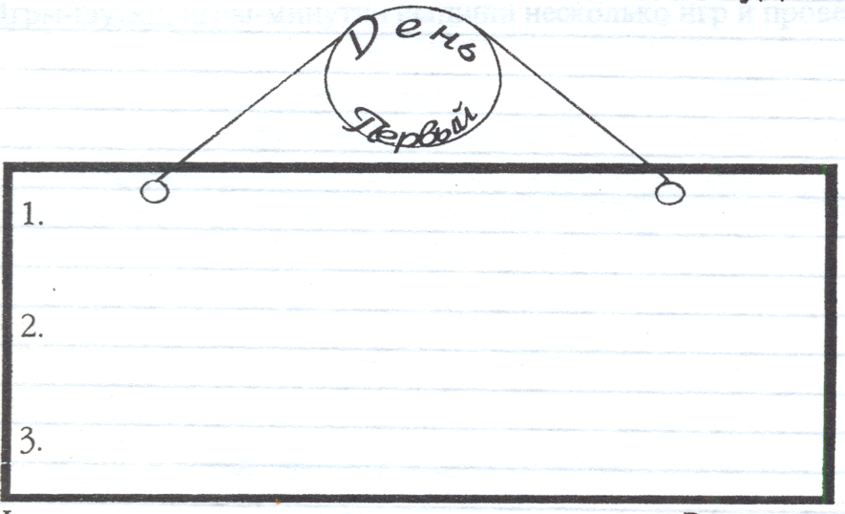

***Цветопись дня***

|  |
| --- |
|  |

Мое настроение сегодня *–*

|  |
| --- |
|  |

Настроение класса *–*

|  |
| --- |
|  |

Настроение учителя –

*Настроение и цвет – явление взаимосвязанные. В настроении не менее оттенков, чем в палитре красок, окружающих нас. Поэтому каждая цветная полоса в цветописи – это условный знак настроения.*

* *Красный –* восторженное,
* *Оранжевый –* радостное, теплое,
* *Жёлтый –* светлое, приятное,
* *Зелёный –* спокойное, уравновешенное,
* *Серый –* грустное,
* *Синий –* тревожное, напряженное,
* *Чёрный –* полный упадок сил, уныние.

Постарайся вести цветопись каждого школьного дня.

*Думай, твори, пробуй!*

**Педагогическая проба**

*Сделай подборку игр, попробуй провести их:*

|  |  |
| --- | --- |
| На уроке | После урока |
|  |  |

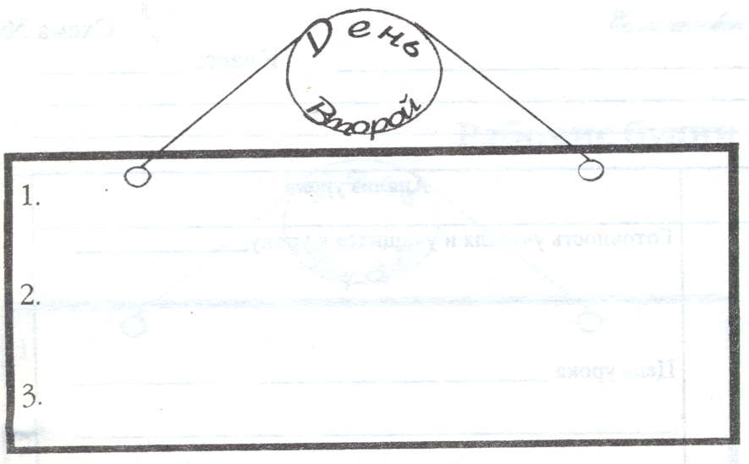

***Цветопись дня***

|  |
| --- |
|  |

Мое настроение сегодня *–*

|  |
| --- |
|  |

Настроение класса *–*

|  |
| --- |
|  |

Настроение учителя –

*1. Запиши понравившиеся вам приемы, задания, используемые учителем на уроках или подбери свои* _____________________________________________________________

______________________________________________________________________________________________________________________________________________________________________________________________________________________________________________________________________________________________________________________________________________________________________________________________________________________________________________________________________________

*2. Индивидуальные особенности педагогического общения учителя на уроке*

Урок: ___________________________________ Класс: _______________

Тема: ___________________________________________________________________

|  |  |  |  |
| --- | --- | --- | --- |
| **Ход урока** | **Характеристики**  (оцените эти стороны поведения учителя по 5-бальной системе) | **Наблюдения** | **Баллы** |
|  | 1. Доброжелателен, держится ободряюще – недоброжелателен. |  |  |
| 2. Стимулирует инициативу, допускает выражение общественного мнения, свободное поведение учащихся – авторитарен, тренирует учащихся, одергивает, все время держит под жестким контролем. |  |  |
| 3. Заинтересован, активен – безразличен, «себе на уме». |  |  |
| 4. Открыт, не боится открыто выражать свои чувства, показывать свои недостатки – думает только о престиже, «носит маску». |  |  |
| 5. Гибок в общении, легко разрешает возникающие проблемы, гасит конфликты – не гибок, не видит проблем и не умеет заметить намечающегося конфликта. |  |  |
| 6. Вежлив, приветлив, уважает достоинство учащихся, индивидуализирует общение с разными учащимися – общается только «сверху вниз», одинаково со всеми, не дифференцируя своего общения. |  |  |
| 7. Может поставить себя на место учащегося, взглянуть на проблему его глазами или видит все только «со своей колокольни». |  |  |
| 8. Активен, общителен, эмоционален – пассивен, замкнут, равнодушен. |  |  |

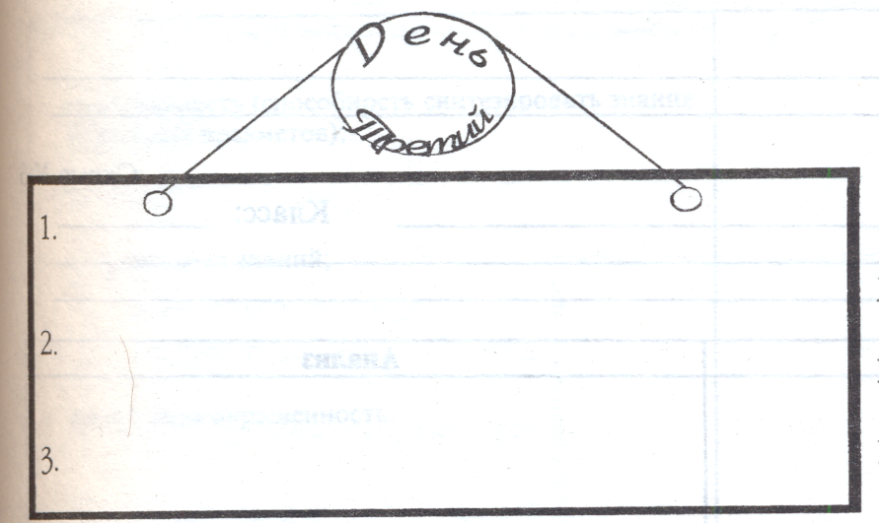

***Цветопись дня***

|  |
| --- |
|  |

Мое настроение сегодня *–*

|  |
| --- |
|  |

Настроение класса *–*

|  |
| --- |
|  |

Настроение учителя –

*Педагогическая техника и педагогическое мастерство учителя.*

А) Определи стиль общения учителя с учениками:

- авторитарный,

- демократический,

- либеральный.

Приведи факты, подтверждающие ваше мнение ____________________

Б) Какие приемы педагогической техники чаще всего применяет учитель? Аргументируй свою точку зрения:

- внешний вид учителя;

- пантомимика, мимика, жесты;

- речь;

- дикция;

- паузы.

__________________________________________________________________________________________________________________________________

**☺ «Смешинки»** (смешные случаи на уроке)

*__________________________________________________________________________________________________________________________________________________________________________________________________________________________________________________________________________________________________________________________________________*

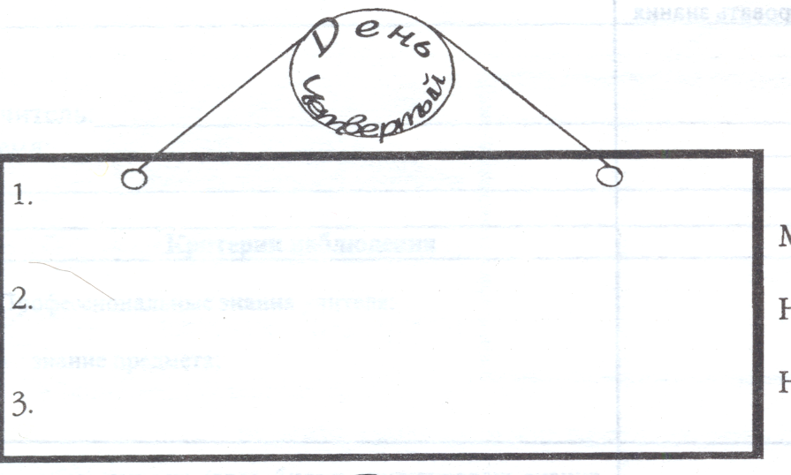

***Цветопись дня***

|  |
| --- |
|  |

Мое настроение сегодня *–*

|  |
| --- |
|  |

Настроение класса *–*

|  |
| --- |
|  |

Настроение учителя –

*Выясни, какие средства общения с учащимися (вербальные или невербальные) применяются чаще всего. По ходу урока делай соответствующие пометки.*

|  |  |
| --- | --- |
| Вербальные средства общения | Невербальные средства общения |
|  |  |

Подсчитай число знаков в каждой половине и сделай выводы: ___________________________________________________________________________________________________________________________________________________________________________________________________________________________________________________________________________________________________________________________________________________________________________________________________________________________________________________________________________________________________________________________________________________________

*Долг педагога – чтобы его любили дети.*

*(А. С. Макаренко)*

**Микроисследования**

1. Проанализируй свои профессиональные и личностнозначимые качества, выполни прогноз и заполни таблицу.

|  |  |
| --- | --- |
| ***За что меня будут любить мои ученики*** | ***За что меня не будут любить мои ученики*** |
|  |  |

2. Напиши отчет-сочинение (эссе).

*Мои педагогические выводы*